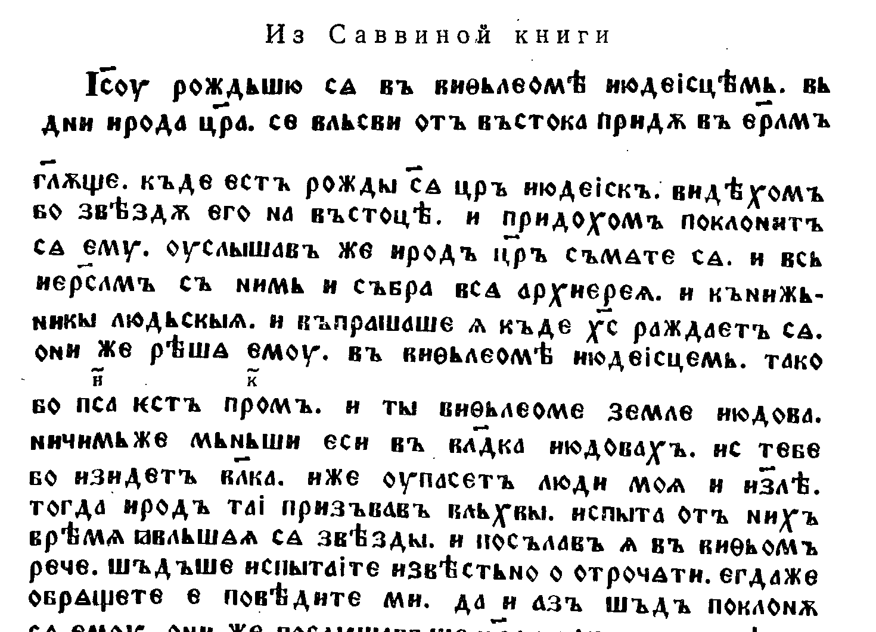

- Переклад українською мовою
- Виписати слова з редукованими, визначити позицію (-), (+)
- Виписати слова, в яких відбулась палаталізація
- Виписати приголосні, які утворилися під впливом J
- Записати числа: 12, 56, 115, 257, 3990
- Що таке дублети, записати групи дублет

